I Межвузовский студенческий конкурс по проблемам правового регулирования финансовых рынков в РФ FinLex 2024

16–18 мая прошел I Межвузовский студенческий конкурс по проблемам правового регулирования финансовых рынков в Российской Федерации FinLex 2024. В качестве организаторов мероприятия выступили Центральный банк РФ совместно с Международно-правовым факультетом и Юридическим клубом МГИМО при поддержке Эндаумента.
В конкурсе приняли участие студенты выпускных курсов бакалавриата и магистратуры из ведущих университетов России: МГИМО, МГУ им. М.В.Ломоносова, МГЮА им. О.Е.Кутафина, СГЮА, СПбГУ и Финансового университета.
16 мая в рамках конкурса участники посетили главное здание Центрального банка Российской Федерации на ул. Неглинная, 12, где их с приветственным словом встретила Е.О.Демкина — заместитель директора Юридического департамента — и рассказала об основных функциях мегарегулятора, его структуре, а также представила презентацию «Юрист в Банке России». Сотрудники Банка России провели для участников экскурсию по музею и историческому зданию. В ходе экскурсии участники смогли узнать больше об истории, в том числе национальной валюты, а также задать интересующие их вопросы.
17 мая состоялась торжественная церемония открытия студенческого конкурса по проблемам правового регулирования финансовых рынков в Российской Федерации FinLex 2024 в МГИМО.

С приветственным словом к участникам обратился директор Юридического департамента Банка России А.В.Медведев. Он подчеркнул важность работы молодых специалистов для инновационного развития страны и то, что в Банке России они всегда найдут поддержку.
Оценивало выступление команд в рамках конкурса теоретиков профессиональное жюри, объединившее представителей юридического сообщества, включая ведущие финансово-правовые школы. В жюри вошли Максим Кулешов, управляющий партнер «Кучер, Кулешов, Максименко и партнеры», Николай Курмашев, партнер Orion Partners, Михаил Малиновский, партнер LECAP, Михаил Марначев (бюро «Иванян и партнеры»), Екатерина Первова, начальник Управления юридического сопровождения операций на финансовых рынках «Газпромбанк» (АО). Научное и академическое сообщество представили д.юрид.н., профессор кафедры административного и финансового права МГИМО доцент В.Е.Понаморенко и к.юрид.н., доцент кафедры предпринимательского права Юридического факультета МГУ им. М.В.Ломоносова А.Е.Молотников.

По окончании конкурсных мероприятий организаторами были подведены итоги первого состязательного дня.
18 мая в стенах Университета прошел финал конкурса FinLex 2024, в рамках которого конкурсанты приняли участие в модельном судебном заседании. В ходе двух раундов устных слушаний они представили свои правовые позиции по рассматриваемым вопросам в качестве сторон судебного заседания и смогли продемонстрировать глубокие знания в области гражданского и финансового права.
Судьями при проведении модельных слушаний также выступили представители академического сообщества, в частности, д.юрид.н., профессор кафедры финансового права МГЮА им. О.Е. Кутафина доцент Ю.К.Цареградская, а также практикующие юристы, оценивавшие выступления команд на конкурсе теоретиков, к которым присоединились Анна Феденева и Евгения Николаева из Юридического департамента Банка России, Андрей Чернов (советник «White Square Partners»), Кирилл Миллер (партнер «Better Chance»), главный юрист «Яндекс Финтех» Марина Кулешова, Анна Сеидова из Юридической дирекции ООО «Компания БКС» и Иван Чумаков, представлявший Правовой департамент ПАО Сбербанк.

Конкурс завершился торжественной церемонией закрытия, в ходе которой спикеры отметили высокий уровень подготовки команд, поблагодарили тренеров.
Первым с напутственным словом к участникам обратился А.Г.Гузнов, статс-секретарь — заместитель председателя Банка России, который подчеркнул огромную роль таких конкурсов для развития как правового регулирования в сфере финансовых рынков, так и общего уровня правовой культуры молодого поколения юристов.
Кроме этого, эксперты выбрали победителей в индивидуальном зачете, которые получили возможность пройти оплачиваемую стажировку в Юридическом департаменте Банка России:
Наталья Игнатович (МГЮА им. О.Е.Кутафина);
София Белогорцева (МГЮА им. О.Е.Кутафина).
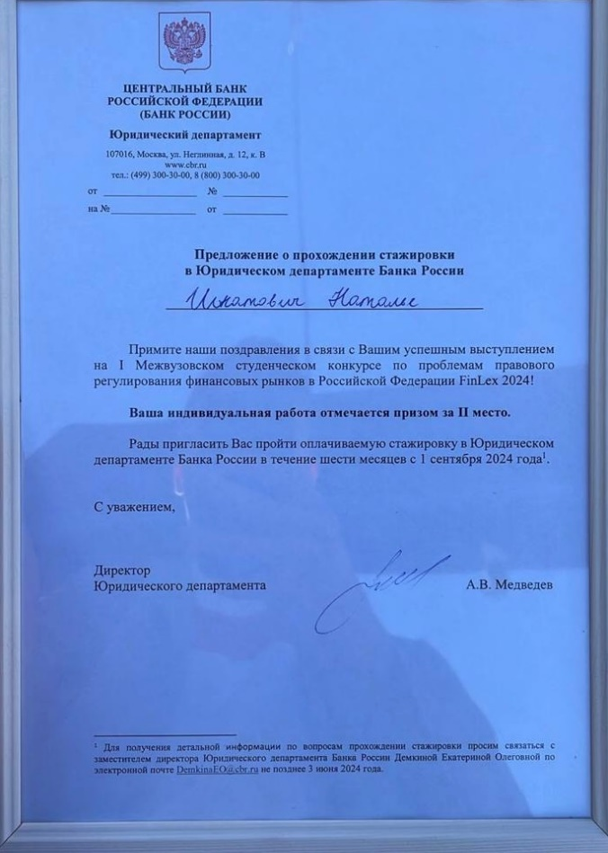 | 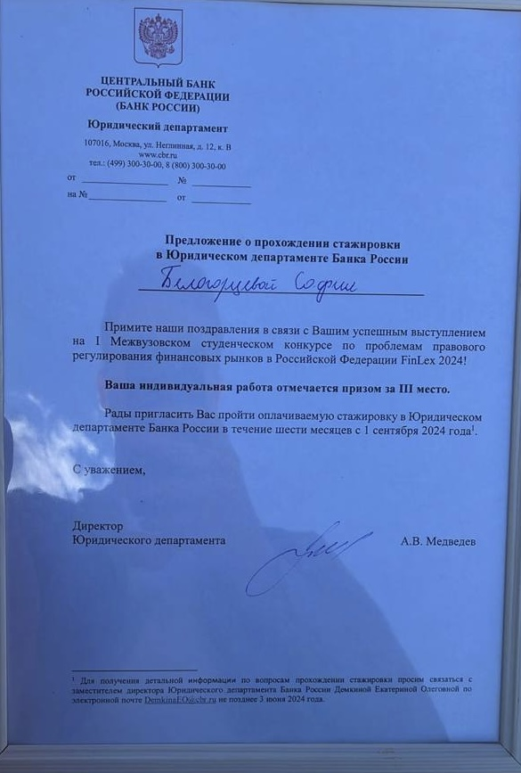

От лица кафедры Финансового права Университета имени О.Е. Кутафина (МГЮА) благодарим за участие и интерес к финансовому праву, поздравляем победителей конкурса!
https://disk.yandex.ru/d/WGzq7Djqk6Ju1A (ссылка на фото).
Также подписывайтесь на наш Telegram канал PROфинансы https://t.me/PROfinanceMSAL

